
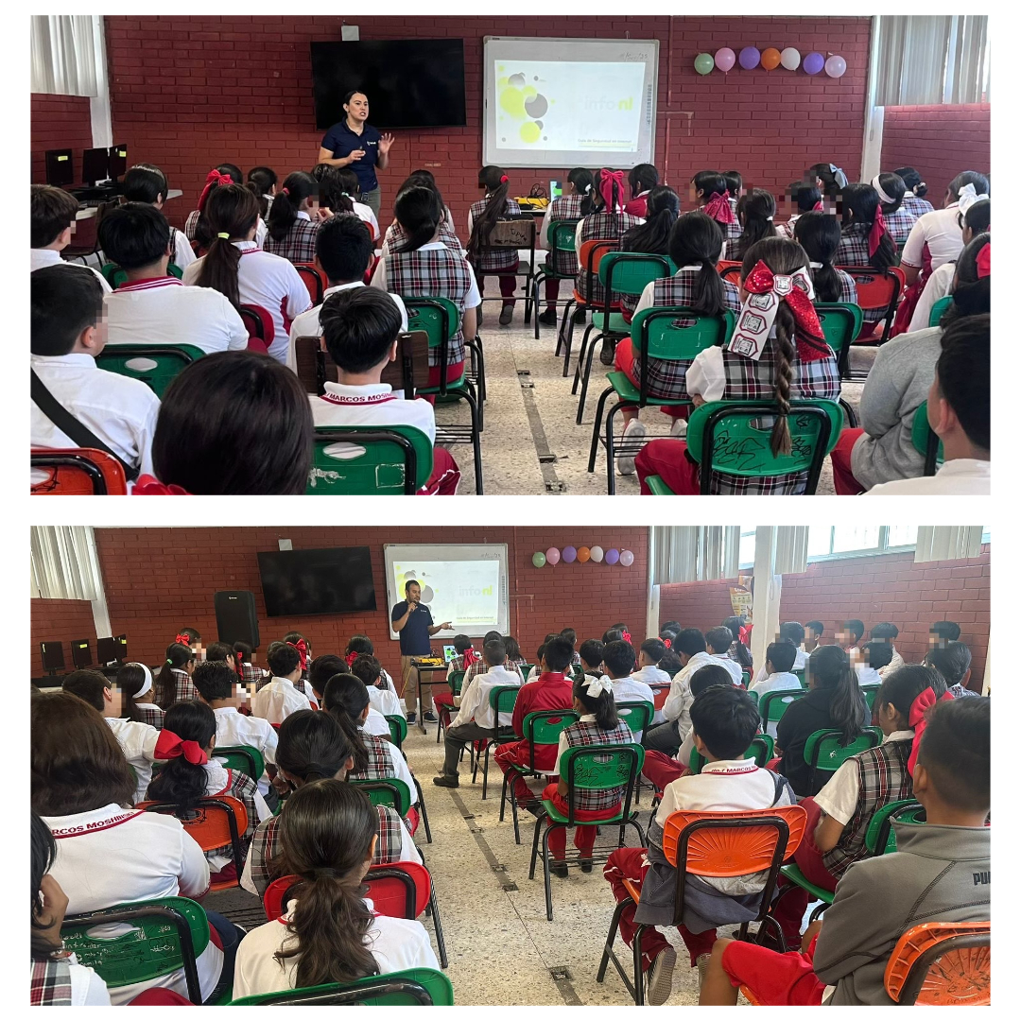
Fecha: 29 de septiembre 2025
Hora: 10:40 y 11:20 a.m.
Asistentes: 160
Dirigido a: Secundaria Marcos Mashinsky Bordiansky.
Lugar: Aula
Plática Informativa de
“Guía de Seguridad en Internet”

